Graphisme : Décore la cloche en suivant le modèle.

Graphisme : Aide le lapin à trouver son panier en faisant des ponts à l’endroit.

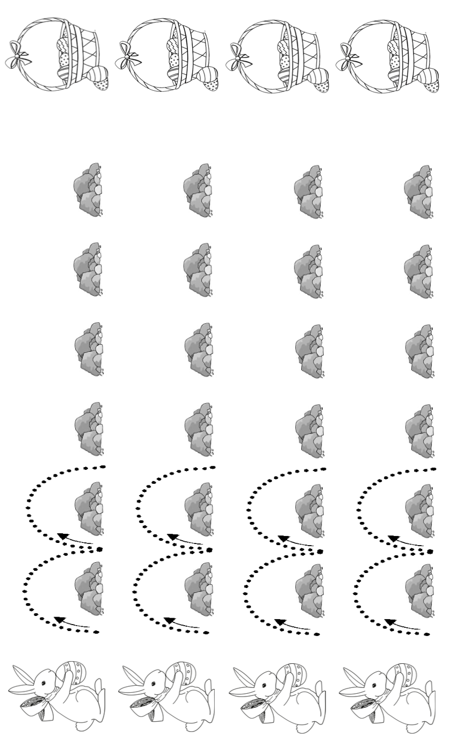

Ecriture : Repasse sur les pointillés puis écris le mot sur la ligne en-dessous.

